ЗВІТ
депутатки Житомирської міської ради VIII скликання
Оксани ЖУРАВСЬКОЇ
про діяльність за 2022 рік

За звітний період була присутня на всіх пленарних засіданнях сесій Житомирської міської ради. Взяла участь у всіх засіданнях постійної депутатської комісії із соціально-гуманітарних питань.
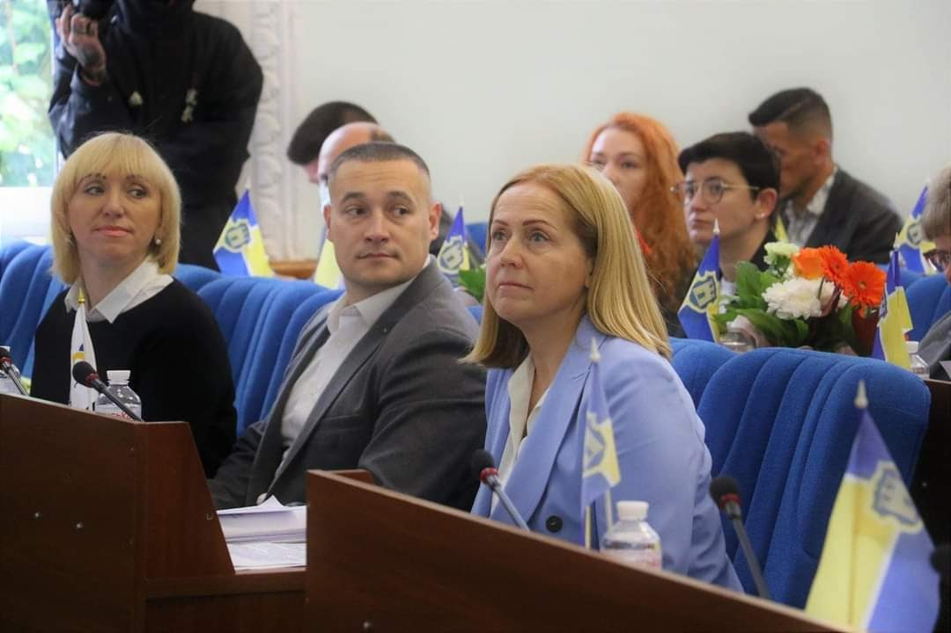

Для потреб виборчого округу №1 витрачено усі кошти на матеріальну допомогу мешканцям міста. За рахунок коштів передбачених в бюджеті на забезпечення потреб виборчого округу, у зв’язку з важким матеріальним становищем виборців та військовим станом в країні, було надано матеріальні допомоги громадянам на дороговартісне лікування, проведення операцій, придбання ліків та реабілітаційне лікування військових.
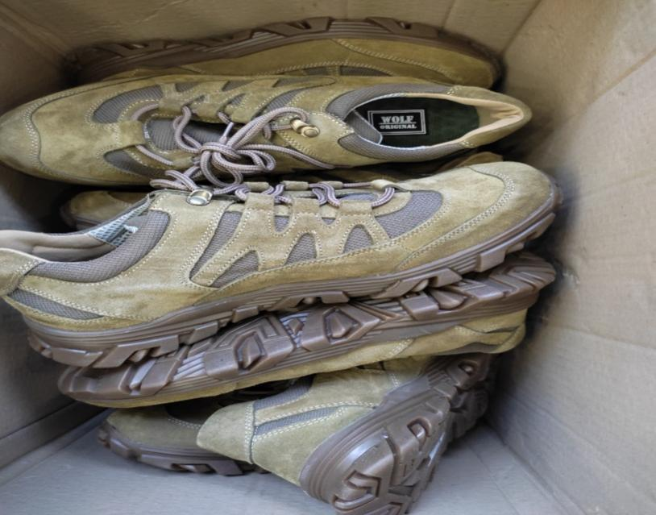

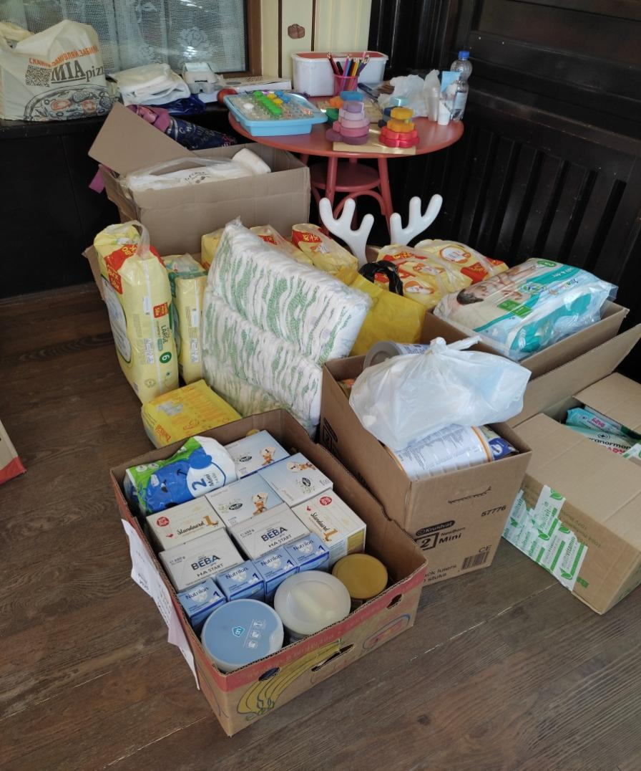
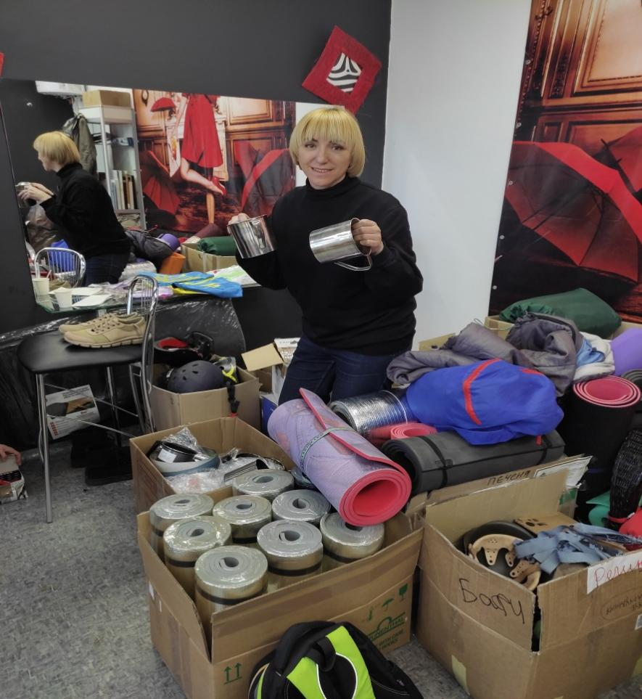

Брала участь у роботі наглядових рад КП «Зеленбуд»
У перші місяці від початку повномасштабного вторгнення долучалася до функціонування Волонтерського штабу Житомира. Член делегації візиту депутатів до міста Битома (місто побратим м.Житомира, Республіка Польща). За підтримки друзів з Польщі було передано турнікетів на 120 тисяч грн та понад 200 кровоспинних пов'язок Celox Rapid.

Активно брала участь у загальноміських заходах, приурочених до Дня Незалежності України.

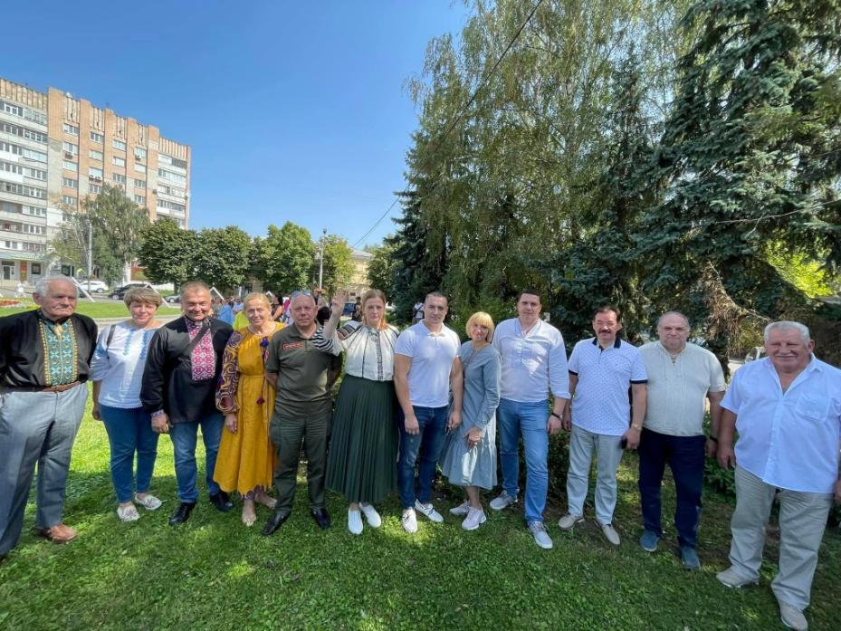

Брала участь у акції «Українську книгу – вільній землі»
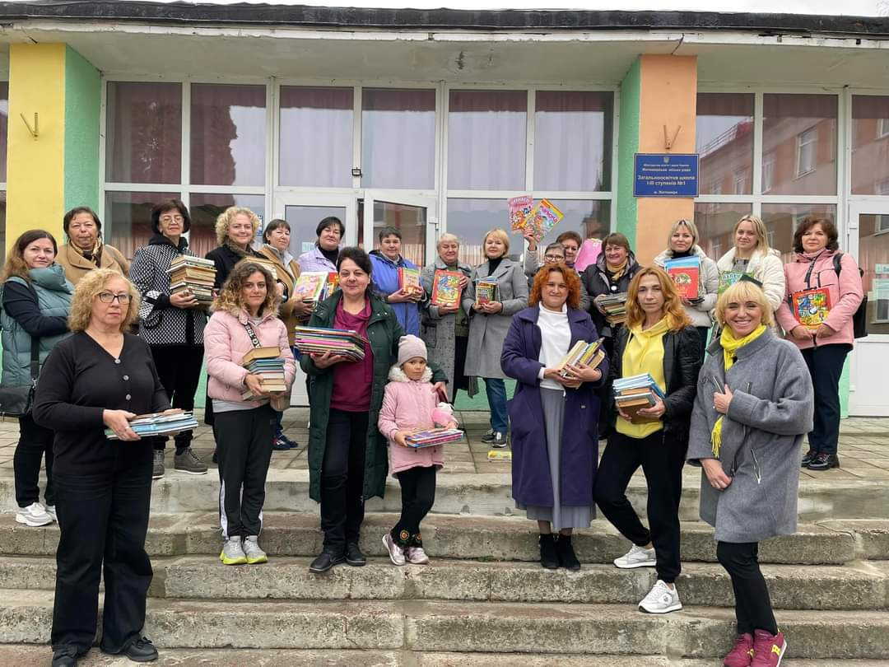

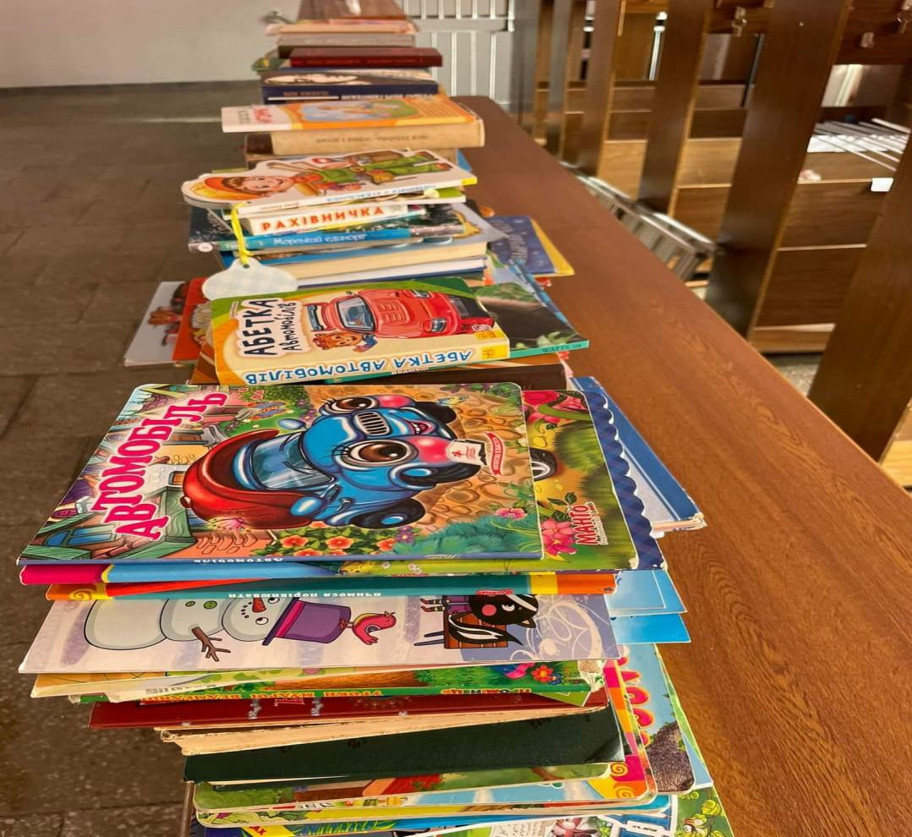
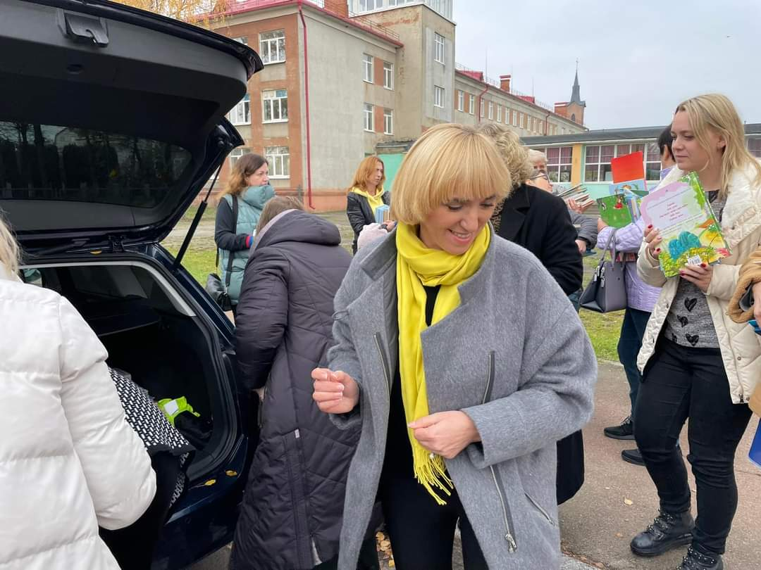
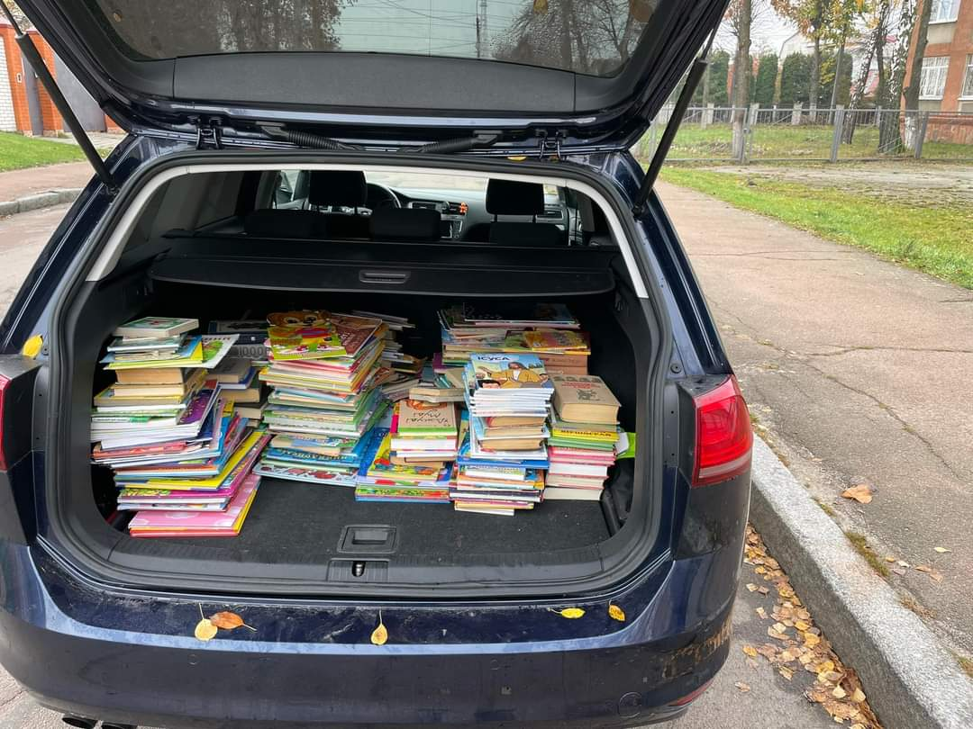

У львівській майстерні шоколаду сортували та відправляли волонтерську допомогу.
